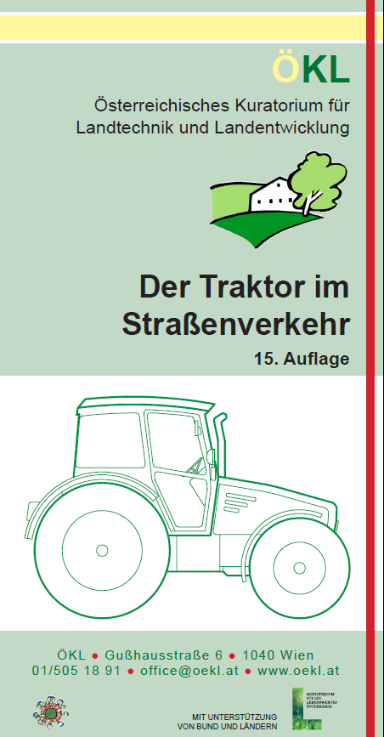
Wieder erhältlich!
Der Traktor im Straßenverkehr 15. Auflage
Informativ und aktuell
übersichtlich und farbig
handlich und kompakt
- Anschauliche Skizzen in bester Qualität mit farbigen Details sowie Farbfotos zur Illustration.
- Es empfiehlt sich, diesen „ÖKL-Klassiker“ am Traktor mitzuführen, was durch die kompakte Form der Broschüre leicht möglich ist.
- Neue, übersichtliche Struktur mit Farbleitsystem
- Informiert sein ist besser als auf den „Landwirte-Bonus“ zu vertrauen
- Bestimmungen einhalten statt Regressforderungen zahlen

Preis: 6,00 Euro
Bestellungen im ÖKL: 01/505 18 91 oder office@oekl.at oder über www.oekl.at

VORWORT zur 15. Auflage von DI Gebhard Aschenbrenner
Mittlerweile liegt die 15. Auflage des stets aktuellen „ÖKL-Klassikers“ vor, in der die neuesten verkehrsrechtlichen Bestimmungen, die häufig in Form einer Novelle erlassen werden, berücksichtigt sind.
Die Land- und Forstwirte sowie Land- und Forstwirtinnen sehen im Traktor oder Mähdrescher vor allem eine Zug- oder Arbeitsmaschine, die auf den Flächen des Betriebs eingesetzt wird und dort optimale Leistungen erbringen soll.
Im Zuge zunehmender landwirtschaftlicher Transporte sowie überbetrieblicher Einsätze von Erntemaschinen werden vermehrt Straßen mit öffentlichem Verkehr befahren, wo die gesetzlichen Bestimmungen und Auflagen einzuhalten sind, so wie dies für alle anderen Verkehrsteilnehmer gilt. – Auf einen „Landwirte-Bonus“ sollte man sich nicht verlassen, wenngleich für den Umgang mit der Exekutive gilt: „So wie man in den Wald hineinruft, ...“!
Ein landwirtschaftliches Gespann, das im Spätherbst zur Dämmerung auf nassen Straßen unterwegs ist, stellt objektiv ein höheres Risiko dar als ein PKW. Die Vorrangregeln sind jedem klar – mitunter aber weniger, wie besagtes Gespann zu kennzeichnen ist. Demnach wird die Einhaltung der nachstehenden Bestimmungen im „Worst Case“, also bei Unfällen, besonders wichtig, um bei Schadensregulierung durch die Versicherung Regressforderungen zu vermeiden.
Nicht alle gesetzlichen Bestimmungen des Kraftfahrgesetzes (KFG), der Kraftfahrgesetz-Durchführungsverordnung (KDV), der Straßenverkehrsordnung (StVO) und des Führerscheingesetzes (FSG) sind für landwirtschaftliche Fahrzeuge bedeutsam. Dies sind jene Fahrzeuge, die zur Verwendung im Rahmen eines land- und forstwirtschaftlichen Betriebes bestimmt sind und als lof-Fahrzeuge (land- oder forstwirtschaftliche Fahrzeuge) bezeichnet werden. Umso wichtiger ist es für Halter und Lenker eines Traktors bzw. einer selbstfahrenden Arbeitsmaschine, gerade die gesetzlichen Auflagen und die Bestimmungen im Bereich landwirtschaftlicher Maschinen und Fahrzeuge zu kennen.
Das Autorenteam stellt diese für Halter und Lenker der genannten Fahrzeuge wichtigen Bestimmungen in einer für den Praktiker – der mit der Auslegung komplexer Gesetzestexte mitunter weniger vertraut ist – verständlichen Form dar. Dazu tragen auch die in der 15. Auflage aktualisierten Bilder, Textumstellungen sowie eine geänderte Nummerierung bei.
Die Autoren empfehlen, diesen „ÖKL-Klassiker“ am Traktor mitzuführen, was durch die kompakte Form der Broschüre und Traktoren mit Kabinen leicht möglich ist.
Für den Gesamtinhalt verantwortlich:
DI Michael Deimel
Unter der Mitarbeit von folgenden weiteren Personen:
Ing. Christoph Wolfesberger, LK NÖ
DI Gebhard Aschenbrenner, ÖKL
DI(FH) Herbert Donner, MSc., ÖKL
Mag. Stefan Fucik, LK NÖ (Tiertransportgesetz)

Bestellungen im ÖKL unter 01/505 18 91, office@oekl.at oder per Fax:
Fax-Bestellschein 01/505 18 91-16

Ich bestelle ............Stück Broschüren „Der Traktor im Straßenverkehr, 15. Auflage“
Preis pro Stück € 6,00

Name: ........................................................................................................

Adresse: ........................................................................................................

Datum: ........................................ Unterschrift: .........................................

